Adı: | 9. SINIF TARİH DERSİ 1. DÖNEM 2. YAZILI SINAVI | PUANI
Soyadı: | 9. SINIF TARİH DERSİ 1. DÖNEM 2. YAZILI SINAVI | PUANI
Sınıf: No: | 9. SINIF TARİH DERSİ 1. DÖNEM 2. YAZILI SINAVI | PUANI

1) Tarih alanının kapsamına girebilecek ve giremeyecek olaylara örnekler vererek bu örnekleri seçmenizin nedenlerini açıklayınız. (TAR.9.1.2)

Tarih kapsamına giren olay:

Tarih kapsamına girmeyen olay:

2) Kaynakların dijitalleştirilmesi, tarih araştırmalarını ve yazımını nasıl etkilemiş olabilir? Açıklayınız. (TAR.9.1.4.)

3) Dijitalleşme öncesi ile dijital dönemdeki tarih araştırma ve yazımları arasında ne gibi benzerlik ve farklılıklar vardır? Açıklayınız. (TAR.9.1.4.)

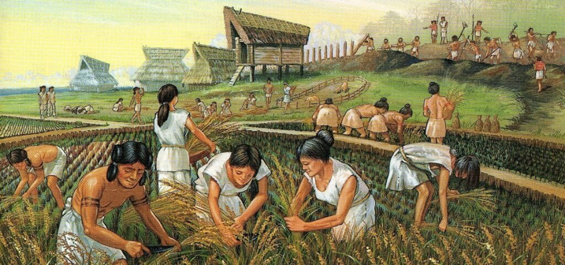

4) Tarım Devrimi’nin yerleşmeye ve ekonomik faaliyetlere etkileriyle ilgili metni ve görselleri inceleyerek soruları cevaplayınız. (TAR.9.2.1)

5) Tarım devriminin başladığı Mezopotamya, Güneydoğu Asya ve Orta Amerika coğrafyalarının, bu devrimin yaşanmasında belirleyici rol oynayabilecek nitelikteki ortak özelliği ne olabilir? Açıklayınız. (TAR.9.2.1)

6) İlk çağa damgasını vurmuş olan beş medeniyet havzasının adını yazınız. (TAR.9.2.2)

7) Türkistan’da yaşayan eski Türklerin töresinde idam gibi ağır ve kısa süreli cezalara yer verilmemiştir. Hapis cezası verilse bile bu ceza on günden fazla tutulmamıştır.

Bu durumun temel sebebi ne olabilir yorumlayınız. (TAR.9.2.3)

